Bahnindustrie im Fokus
PFLITSCH ist neues Mitglied im Verband der Bahnindustrie in Deutschland VDB

PFLITSCH ist schon seit Jahren Partner der internationalen Bahnindustrie mit innovativen Lösungen rund um zuverlässige und langlebige Kabeleinführungen. So war der Hückeswagener Mittelständler z.B. Vorreiter bei der Umsetzung der Brandschutznorm EN 45455. Als nun offizielles Mitglied im Verband der Bahnindustrie in Deutschland (VDB) e.V. unterstreicht das Unternehmen seinen Willen, diese Branche mit ihrer anspruchsvollen Technologie weiter zu fokussieren und seine Präsenz in der expandierenden Railway Industry zu erhöhen. So ist die Mitarbeit in Arbeitskreisen und Fachgruppen geplant, um Technologie-Entwicklungen voranzutreiben.

„Als neues Mitglied sind wir stolz, Teil dieser renommierten Interessensvertretung der Bahnindustrie zu sein. Wir sehen es als Ansporn, unseren Weg weiterzuverfolgen und in diesem Netzwerk gemeinsam wegweisende Lösungen für die Mobilität von morgen zu schaffen“, sagt Josef Bauer, Head of Global Key Account Management and Market Transportation bei PFLITSCH.

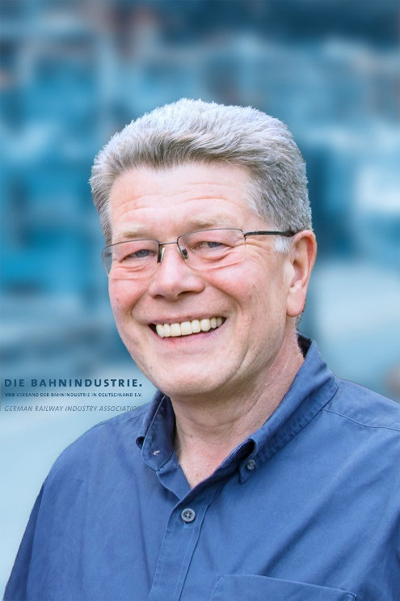
Der Verband der Bahnindustrie in Deutschland (VDB) führt die Hersteller sämtlicher Produkte für den Bahnbetrieb unter seinem Dach zusammen, sowohl Systemhäuser als auch mittelständische Zulieferer. Dazu gehören die Hersteller von Fahrzeugen, Leit- und Sicherungstechnik, Infrastruktur sowie die mit ihnen verbundenen Zulieferer und Dienstleister. Die VDB-Mitgliedsunternehmen stehen für weltweit führende Schieneninnovationen „Made in Germany“.

Besuchen Sie uns auf der InnoTrans in Berlin: Halle 12 || Stand 450

Kontakt:

PFLITSCH GmbH & Co. KG

Frauke Ulrich / Presse

Ernst-Pflitsch-Str. 1, D - 42499 Hückeswagen

Tel.: +49 2192-911-920

E-Mail: frauke.ulrich@pflitsch.de

Web: www.pflitsch.de

BESUCHEN SIE UNS:
 |  |  | 

Über das Unternehmen
PFLITSCH ist der internationale Marktführer, wenn es um hochentwickelte Produkte und Dienstleistungen für das industrielle Kabelmanagement geht. Unter dem Motto „Passion for the best solution“ hat das Familienunternehmen ein ganzheitliches System aus innovativen Lösungen für die Kabelführung, Kabeleinführung und den Kabelschutz geschaffen. Damit sorgt man für ein Maximum an Sicherheit und Effizienz in einer Vielzahl von unterschiedlichen Branchen und Anwendungsbereichen mit den höchsten Ansprüchen.

